您可參考南瓜田其他部門的簡章，這樣的風格就是園長所喜歡的風格，也希望幼稚園這份能做相近的感覺
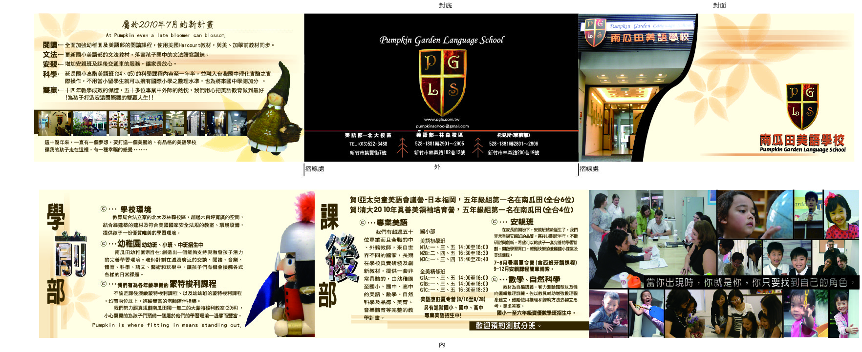
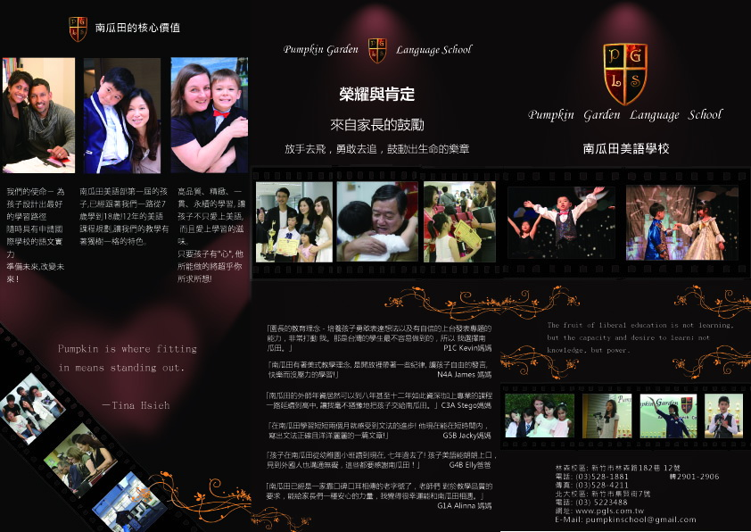
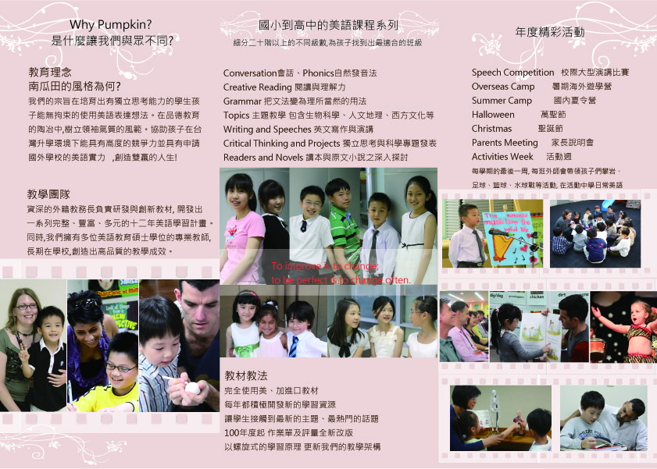
您亦可參考其他所附的簡章排版方式或是發揮您自己的創意做出獨樹一格的簡章~~
(粉紅色這份也是園長喜歡的感覺)
